- Aşağıdakilerden teknolojik cihazlardan hangisi ile internette gezebiliriz? (Yanına işareti koyun) (10 P)
I. | 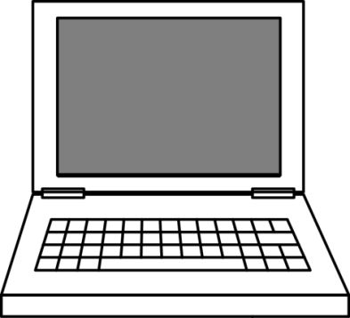
II. | 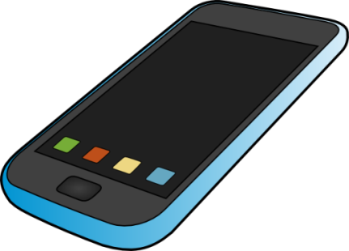
III. | 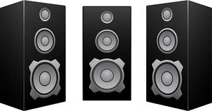
IV. | 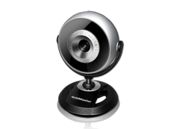

- Aşağıdaki tabloda bazı öğrencilerin kullandığı yazılımlar verilmiştir. Buna göre bahsedilen hangi yazılım grubudur? (10 P)

  - İşletim sistemi yazılımları
  - Tarayıcı yazılımları
  - Anti-virüs yazılımları
  - Zararlı yazılımlar
- Metinde yer alan boşlukları tamamlayınız.
Adem, bilgisayarda ödev kapağı hazırlamak için çalışma odasına gider ve masaüstü bilgisayarını açar. Ödevini hazırlamak için Microsoft firmasının kelime işlemci programı olan ………….. programını açar. Belgeyi düzenlerken arada ……………………. aracılığıyla Ctrl+S tuşlarına basarak kaydeder. Ortam çok gürültülü olduğundan kulağına ………………………. takarak müzik dinlemeye başlar. Bu arada belgeye resim eklemek için ………………….’e girip Google arama motorunda resim arar ve ekler. (20 P)
- Aşağıda Word 2017 programında Giriş menüsündeki bazı düğmeler gösterilmiştir. 1, 2, 3, 4 numaralı gösterilen düğmelerin görevlerini yazınız. (20 P)
1
2
3
4
- Aşağıdaki düğmelerin görevlerini yazınız. (20 P)

- Aşağıdaki şekle bakarak MERHABA kelimesi yazılırken hangi seçenekler seçilmiştir? (20 P)
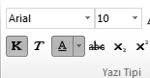
  - Kalın, italik, yazı tipi Arial
  - İtalik, altı çizili, yazı tipi Verdana
  - Kalın, altı çizili, yazı tipi Arial
  - Kalın, altı çizili, yazı tipi Times New Roman

